Informacja Prasowa

PUMA ZAPREZENTOWAŁA STROJE NA TEGOROCZNE IGRZYSKA OLIMPIJSKIE

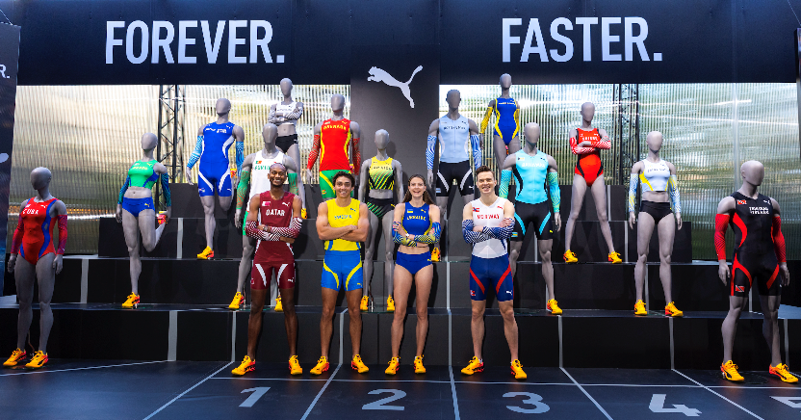

Warszawa, 12 kwietnia 2024 – Marka PUMA zaprezentowała nowe stroje dla 17 reprezentacji narodowych, które wezmą udział w tegorocznych igrzyskach olimpijskich. Jest to jednocześnie część pierwszej od ponad 10 lat kampanii firmy.

Komplety będą noszone przez sportowców z Bahamów, Barbadosu, Botswany, Brazylii, Brytyjskich Wysp Dziewiczych, Kuby, Grenady, Jamajki, Nowej Zelandii, Norwegii, Portugalii, Kataru, Saint Lucii, Szwecji, Szwajcarii, Trynidadu i Tobago oraz Ukrainy.

Nowe stroje PUMA zostały zaprojektowane, tak aby podkreślić sylwetki sportowców. Specjalna, żakardowa tkanina jest ergonomicznie wyprofilowana. Zastosowana techonologia termoregulacji pozwala na redukcję ciepła oraz zapewnia lepszy przepływ powietrza. Stroje zostały zaprojektowane dla różnych typów sylwetki i będą przeznaczone dla zawodników uprawiających sprinty, skoki w dal i rzuty.

„Nasze produkty są efektem współpracy ze sportowcami. Kiedy trzy lata temu zaczęliśmy pracować nad nowymi kompletami, chcieliśmy połączyć ze sobą design, kulturę oraz innowację. Mamy nadzieję, że w trakcie tegorocznych igrzysk nasze stroje staną się symbolem dumy dla ludzi na całym świecie” – mówi Maria Valdes, dyrektor ds. produktu w PUMA.

„Od najmłodszych lat uwielbiałem dreszczyk emocji związany z szybkością. Postanowiłem wykorzystać go w bieganiu, w którym PUMA wspiera mnie od pięciu lat. Praca z ich zespołem nad nowymi produktami zawsze jest świetnym doświadczeniem, szczególnie gdy widzi się efekt końcowy. Bardzo doceniam, że PUMA próbuje zrozumieć sportowców i chętnie z nimi współpracuje. Moja kooperacja z marką ciągle się zacieśnia i nie mogę doczekać się tegorocznych igrzysk olimpijskich w Paryżu” – mówi Karsten Warholm, aktualny mistrz olimpijski w biegu na 400 m przez płotki i rekordzista świata.

„Tegoroczne lato będzie pełne emocji nie tylko dla mnie, ale również dla moich kolegów z drużyny. Zdajemy sobie sprawę, że gdy ubierzemy żółto-niebieskie barwy Ukrainy, możemy stać się inspiracją dla całej społeczności. Chcemy pojechać do Paryża i pokazać prawdziwą siłę sportu” – mówi Yaroslava Mahuchikh, aktualna mistrzyni świata w skoku wzwyż kobiet.

Prezentacja nowych strojów to część pierwszej kampanii marki PUMA od ponad 10 lat. Skupia się ona na wyjątkowym połączeniu marki z szybkością. W zaprezentowanych do tej pory materiałach swój udział wzięły światowe gwiazdy różnych dyscyplin sportowych takie jak Neymar Jr, Breanna Stewart, Karsten Warholm, Christian Pulisic, Jack Grealish, Shericka Jackson, Mondo Duplantis, Felix Streng, Yaroslava Mahuchikh i wielu innych.

Zdjęcia strojów reprezentacji narodowych (grupowe): Link
Zdjęcia strojów reprezentacji narodowych (pojedyncze): Link
Film kampanii marki PUMA: Link
Zdjęcia kampanii marki PUMA: Link

PUMA

PUMA jest jedną z wiodących na rynku marek sportowych, która projektuje i sprzedaje obuwie, odzież oraz akcesoria. Od ponad 75 lat PUMA nieustannie rozwija sport i kulturę, tworząc szybkie produkty dla najszybszych sportowców na świecie. PUMA oferuje wydajne i inspirowane sportem produkty lifestyle’owe w kategoriach takich jak piłka nożna, bieganie i trening, koszykówka, golf i sporty motorowe. PUMA współpracuje ze znanymi projektantami i markami, aby wprowadzić wpływy sportowe do kultury ulicznej i mody. Grupa PUMA jest właścicielem marek PUMA, Cobra Golf i stichd. Firma dystrybuuje swoje produkty w ponad 120 krajach, zatrudnia ponad 20 000 osób na całym świecie, a jej główna siedziba znajduje się w Herzogenaurach w Niemczech.

